Βράβευση του 4^{ου} Δημοτικού Σχολείου Σοφάδων στο πλαίσιο του 3^{ου} Φεστιβάλ Πολύγλωσσου Kamishibai στη Θεσσαλονίκη
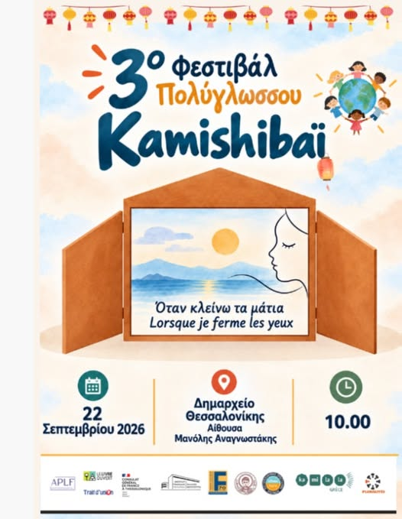
Το 4^{ο} Δημοτικό Σχολείο Σοφάδων συμμετείχε την Τρίτη 22 Σεπτεμβρίου 2026 σε ειδική εκδήλωση βράβευσης στο πλαίσιο του 3ou Φεστιβάλ «Πολύγλωσσου Kamishibai», που πραγματοποιήθηκε στο Νέο Δημαρχείο Θεσσαλονίκης. Διοργανώτρια του Διαγωνισμού και της εκδήλωσης είναι η Ερευνητική Ομάδα για την Πολυγλωσσία και τον Πολυπολιτισμό “Pluralites” του Τμήματος Γαλλικής Γλώσσας και Φιλολογίας του ΑΠΘ. Για Περισσότερες πληροφορίες για το περιεχόμενο του Διαγωνισμού μπορείτε να ενημερωθείτε εδώ. H πολύγλωσση ιστορία “Kamishibai” των παιδιών του σχολείοu μας, με υπεύθυνη την εκπ/κό Αγγλικής κα Ζαχαράκη Σοφία, απέσπασε το «Βραβείο Διαπολιτισμικής Ιστορίας», την οποία παρουσίασε η Δ/ντρια και εκπ/κός Γερμανικής κα Λιάκου Χαρίκλεια.
Ευχαριστούμε ιδιαιτέρως την Σύμβουλο Γαλλικής Γλώσσας Θεσσαλίας και Επόπτρια Ποιότητας της Εκπαίδευσης Ν. Μαγνησίας κα Χάιδω Νάτση για την προτροπή της να συμμετέχει το σχολείο μας στον εν λόγω διαγωνισμό. Επίσης θερμές ευχαριστίες στην Προϊσταμένη Εκπ/κών Θεμάτων της Δ/νσης Π/θμιας Καρδίτσας κα Κωνσταντάκου Κωνσταντία, που μας τίμησε με την παρουσία της στο Φεστιβάλ, στηρίζοντας έμπρακτα το σχολείο μας σε κάθε προσπάθεια εξωστρέφειας και σύνδεσης του Πληθυσμού της Κοινότητας Ρομά με την Κοινωνία.
4^{ο} Δημοτικό Σχολείο Σοφάδων
